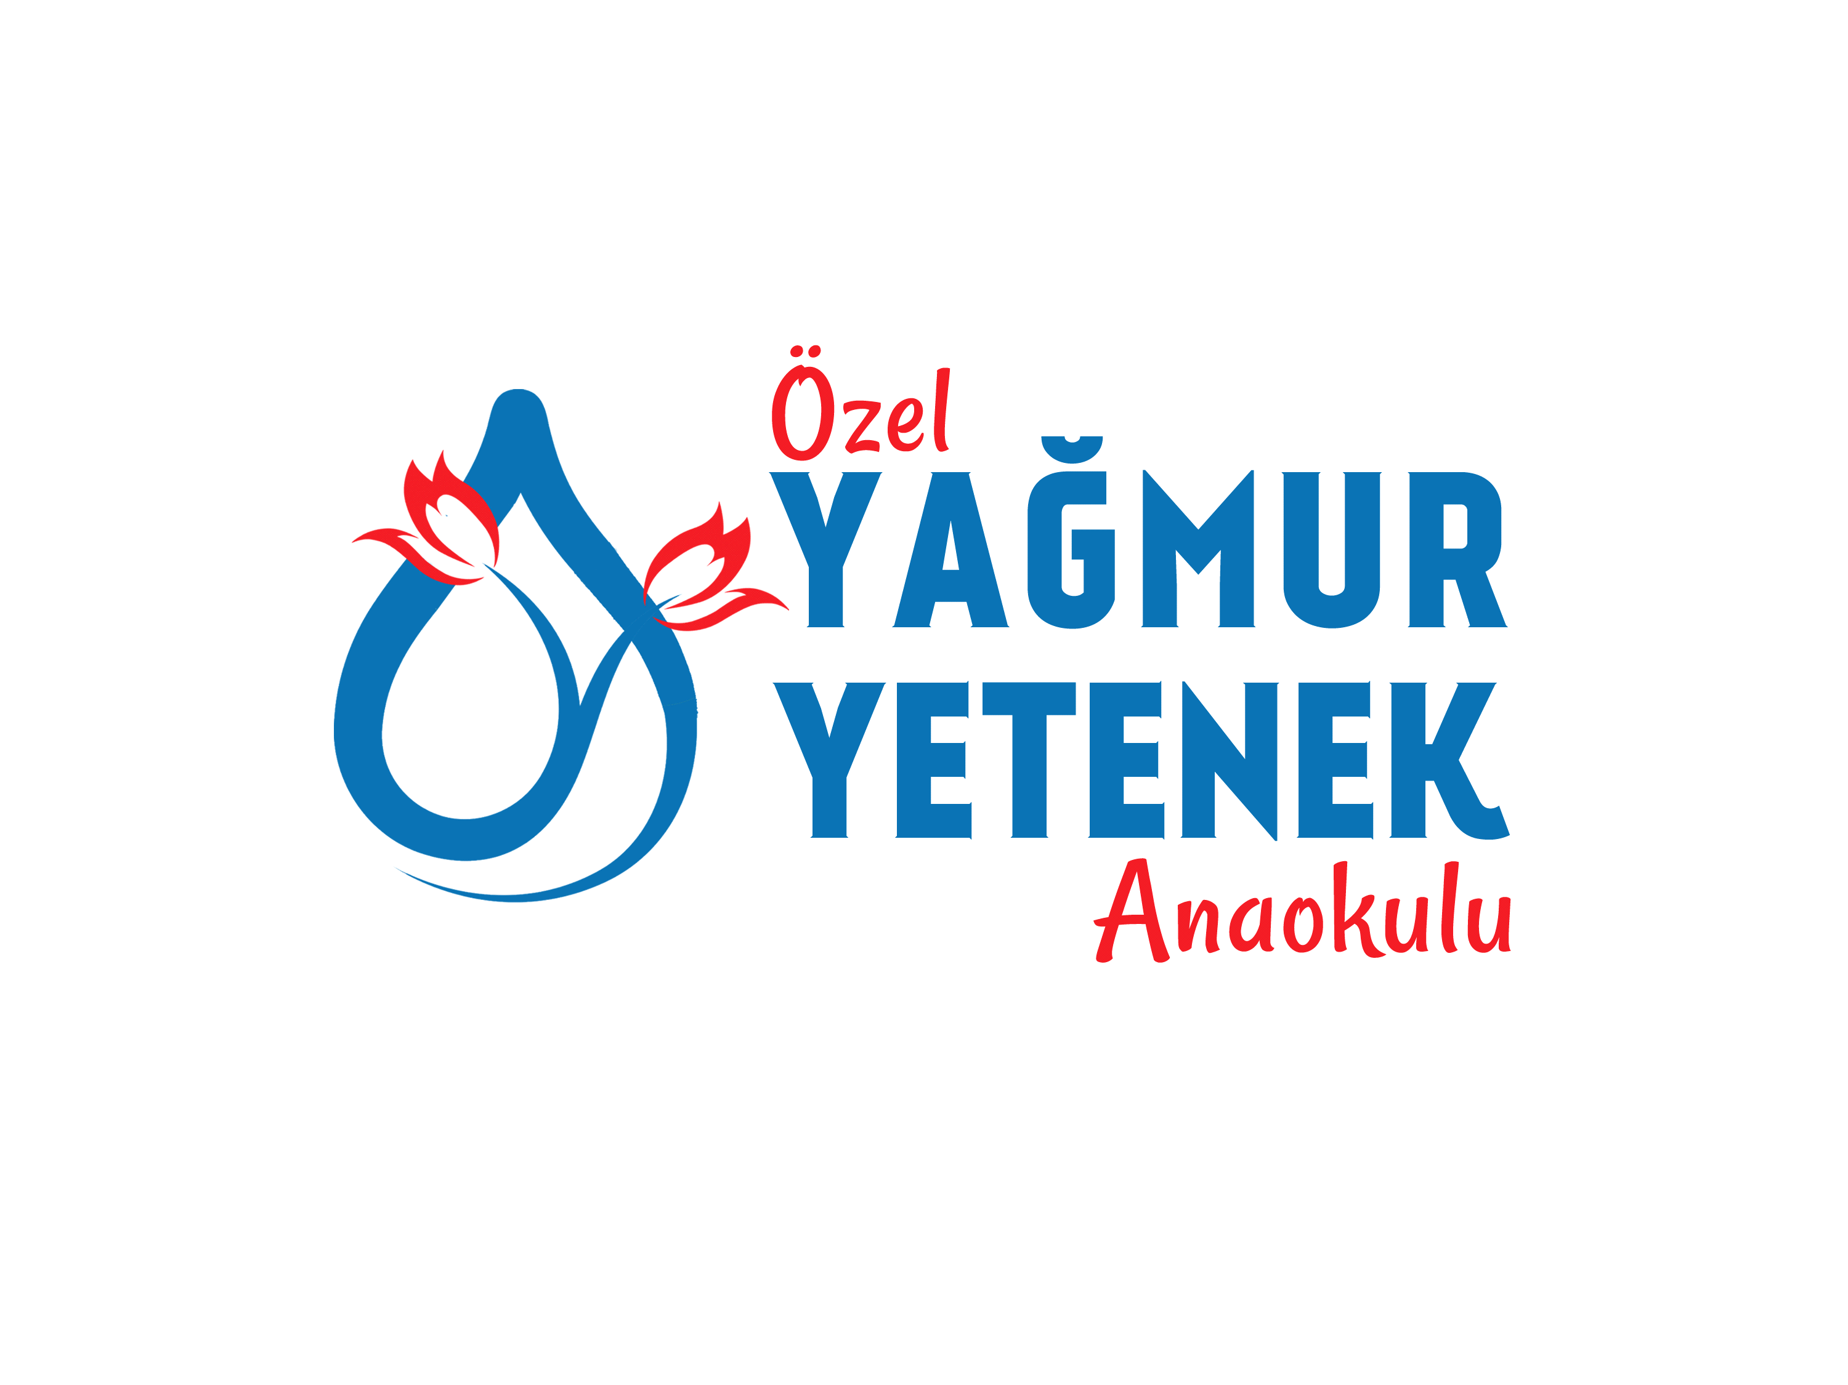
ÖZEL YAĞMUR YETENEK ANAOKULU EKİM AYI YEMEK LİSTESİ
TARİH | SABAHKAHVALTISI | ÖĞLE YEMEĞİ | İKİNDİ KAHV.
1 EKİM SALI | Haşlanmışyumurta, ka şarpeynirzeytin,reçel,süt | Kıymalı bezelye ,makarna yoğurt | kuruyemiş kurumeyve
2 EKİM ÇARŞAMBA | Krep,reçel, kaşarpeynir, zeytin,çay | Tavuklupatates,pirinç pilavı,komposto | tavukgöğsü
3 EKİM PERŞEMBE | Krempeynirliekmek, reçel,zeytin,ıhlamur | Yeşilmercimek,bulgur pilavı, salata | sütlaç,meyve
4 EKİM CUMA | Patates kızartması  Peynir,zeytin,reçel,çay | Kıymalıtürlü,makarna yoğurt | Evyapımı puding süt
7 EKİM PAZARTESİ | Reçelliekmek,peynir zeytin,süt | Suluköfte,fırındamakarna | Simit, ayran
8 EKİM SALI | Kaşarpeyniri,tahin pekmez,zeytin,ıhlamur | Çorba,mantımakarna yoğurt | kuruyemiş kurumeyve
9 EKİM ÇARŞAMBA | Reçelliekmek,peynir zeytin,süt | Terbiyelitavuksuyu çorba,tavuklupilav,ayran | tavukgöğsü
10 EKİM PERŞEMBE | Krep,reçel, kaşarpeynir, zeytin,çay | Kurufasülye,bulgurpilavı salata | sütlaç,meyve
11 EKİM CUMA | Hamurkızartması, kaşarpeynir,zeytin,çay | Çorba,melemen, makarna meyve | Evyapımı puding süt
14 EKİM PAZARTESİ | Ballı ekmek,peynir zeytin ıhlamur | Çorba,Dalyan köfte, fırında patates | Simit, ayran
15 EKİM SALI | Krempeynirliekmek, zeytinreçel,ıhlamur | Kıymalı kabak,makarna, yoğurt | kuruyemiş kurumeyve
16 EKİM ÇARŞAMBA | Omlet,peynir,zeytin,  Reçel,çay | Tavuklupatates,pirinç pilavı,komposto | tavukgöğsü
17 EKİM PERŞEMBE | Kaşarpeyniri,tahin pekmez,zeytin,süt | Nohut,bulgurpilavı, salata | sütlaç,meyve
18 EKİM CUMA | Patates kızartması kaşar  Peynir,zeytin,çay | Türlü ,makarna yoğurt | Evyapımı puding süt
21 EKİM PAZARTESİ | Reçelliekmek,peynir zeytin,süt | Ezogelin çorba,izmir köfte patates,limonata | Simit, ayran
22 EKİM SALI | Ballı ekmek,peynir zeytin ıhlamur | Kıymalı bezelye ,makarna yoğurt | kuruyemiş kurumeyve
23 EKİM ÇARŞAMBA | Kaşarpeyniri,tahin pekmez,zeytin,ıhlamur | Terbiyelitavuksuyu çorba,tavuklupilav,ayran | tavukgöğsü
24 EKİM PERŞEMBE | Hamurkızartması, kaşarpeynir,zeytin,çay | Yeşilmercimek,bulgur pilavı, salata | sütlaç,meyve
25 EKİM CUMA | Krempeynirliekmek, reçel,zeytin,çay | Patlıcanmusakka  ,makarna, | Evyapımı puding süt
28 EKİM PAZARTESİ | Haşlanmışyumurta, ka şarpeynirzeytin,reçel,süt | ÇORBA,PİZZA,LİMONATA | Simit, ayran
30 EKİM  ÇARŞAMBA | Krempeynirliekmek, reçel,zeytin,ıhlamur | Yeşilmercimek,bulgur pilavı, salata | sütlaç,meyve
31 EKİM PERŞEMBE | Patates kızartması  Peynir,zeytin,reçel,çay | Kıymalıtürlü,makarna yoğurt | Evyapımı puding süt
YEMEK LİSTESİ MİLLİ EĞİTİM BAKANLIĞI VE SAĞLIK BAKANLIĞI’nın YAYIMLADIĞI MENÜ MODELLERİ ÖRNEK ALINARAK HAZIRLANMIŞTIR.

